Boardgame – Stolní hra

For the teacher:

This board game is very useful mainly for building pupil’s confidence and understanding rules to form sentences without teaching them. Pupils control each other and check the correctness.

Material: One copy of the game per two or three pupils. A few dice, one per group and some stones to move around with for each pupil. (I collected some pebbles on a Greek beach.)

Pupils in turns throw the die and move to the square according to the fallen number. They write down all the expressions they land on. During the game each pupil thinks about the collected words and tries to form any English sentence. If the sentence is considered as correct, the game is over. The winner gets ten points and a new game can begin. Pupils start to collect new words from the beginning.

Restriction: If a wrong sentence is made, the pupil misses a turn.

This very game contains words and expressions from the five units of Chatterbox I Pupil’s Book. You may fill in suitable words from a unit or lesson in the pupil’s book you use with your pupils. You can save the created version and in a few months you can have a set of board games suitable for the course book you are using.

The picture of dice was taken from:
Všechny uveřejněné odkazy [cit. 2009-27-01]. Dostupné pod licencí Public Domain – na http://www.pdclipart.org/. http://www.pdclipart.org/displayimage.php?album=search&cat=0&pos=5

Pro učitele:

Tato hra napomáhá osvojení a upevnění znalosti pravidel při praktickém tvoření anglických vět. Žáci se sami navzájem opravují a kontrolují si správnost. Hra rovněž přispívá k budování jazykové sebedůvěry žáků.

Potřeby: Jedna kopie hry pro dva až tři žáky. Několik hracích kostek, jedna do skupinky a pro každého žáka kamínek, kterým se bude ve hře pohybovat.

Žáci střídavě hází kostkou a pohybují se ve hře podle čísel, která jim padají. Zapisují si výrazy, na kterých se zastaví. Během hry se snaží z posbíraných slov vytvořit jakoukoli větu. Je-li věta správná, žák vyhrává hru. Vítěz získává 10 bodů a nová hra může začít. V té žáci sbírají nová slova od začátku.

Omezení: Pokud žák vytvoří chybnou větu, jednou nehraje.

Tato hra obsahuje slova a výrazy z prvních pěti lekcí 1. dílu učebnice Chatterbox. Do hry je možno libovolně doplňovat slova z jiné lekce či několika lekcí podle učebnice, kterou s žáky používáme. Vytvořené verze si lze uložit a za několik měsíců máte sadu stolních her, které budou odpovídat učebnici, kterou používáte.

Všechny uveřejněné odkazy [cit. 2009-27-01]. Dostupné pod licencí Public Domain – na http://www.pdclipart.org/. http://www.pdclipart.org/displayimage.php?album=search&cat=0&pos=5

Poppy | are | boat | name | thank | are | stand | eight |  | happy | you
'm |  |  |  |  |  |  |  |  |  | 's
name |  |  | Start here | BOARDGAME |  |  |  |  |  | what
's |  |  |  | RULES: |  |  |  |  |  | old
elephant |  |  |  | Write down the words you land on. The first person to make a correct sentence from his/her words is the winner. If you make a wrong sentence, you miss a turn. |  |  |  |  |  | I
twins |  |  |  |  |  |  |  |  |  | down
is |  | 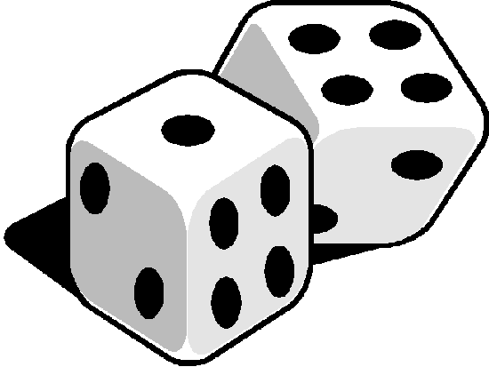 |  |  |  |  |  |  |  | your
well |  |  |  |  |  |  |  |  |  | 'm
thank |  |  |  |  |  |  |  |  |  | fine
your |  |  |  |  |  |  |  |  |  | good
my |  |  |  |  |  |  |  |  |  | nine
Bean |  |  |  |  |  |  |  |  |  | am
done |  |  |  |  |  |  |  |  |  | this
an |  |  |  |  |  |  |  |  |  | how
balloon |  | Dostupné z Metodického portálu www.rvp.cz, ISSN: 1802–4785, financovaného z ESF a státního rozpočtu ČR.  Provozováno Výzkumným ústavem pedagogickým v Praze. |  |  |  |  |  |  |  | book
find |  |  |  |  |  |  |  |  |  | nine
umbrella | birthday | it | a | aeroplane | morning | sit |  | is | who | up

